什麼是 Git？什麼是 Github？
Git 是一個分散式版本控制軟體，最初由 Linus Torvalds 創作（也是作業系統 Linux 系統的開發者），其最初目的是為更好地管理 Linux kernel 開發而設計，其具備優秀的 merge tracing 合併程式碼的能力（使用程式碼 snapshot 來比較歷史版本差異）。
Github 則是一個支援 git 程式碼存取和遠端托管的平台服務，有許多的開放原始碼的專案都是使用 Github 進行程式碼的管理。若是讀者未來有志於從事程式設計相關工作的話，建議可以熟悉掌握 Git 和 Github 的使用，並建立自己的 Github profile 作品集。
Git 基本觀念
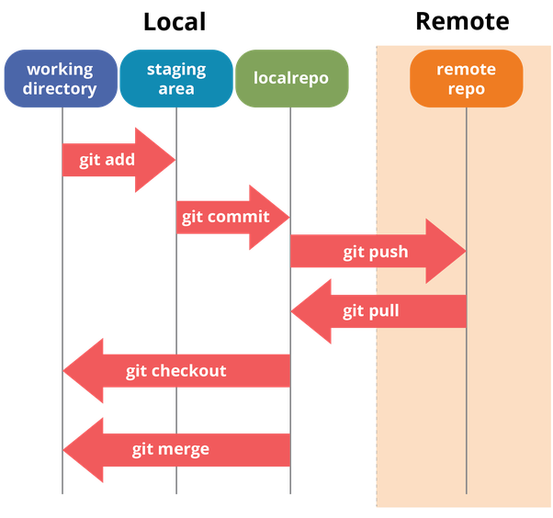
Git 可以分為 Local（本地）和 Remote（遠端）兩個環境，由於 Git 屬於分散式的版本控制系統，所以開發者可以在離線 local 環境下開發，等到有網路時再將自己的程式推到 Remote 環境或 pull 下其他開發者程式碼進行整合。在 Local 中我們又分為 working directory（工作資料夾）、staging area（暫存區）和 repositories（檔案庫）。
當自己開發時會在工作資料夾工作，當要進入檔案庫之前會先將檔案加入暫存區，確認沒問題則 commit 到檔案庫中，最後 push 上去 remote 環境。
在 Git 中若是有和其他開發者一起合作，則會需要處理不同 branch 之間 conflict 和 merge 的問題。

Git 與 Github 實戰操作入門教學
接下來我們用一個實際的實戰範例讓讀者可以快速的掌握那些基礎必知必會的 Git/Github 操作技能：
安裝並且設定 Git
任務 ：安裝 Git 到你的電腦上，並且設定好 Git 內部的使用者名稱和電子信箱
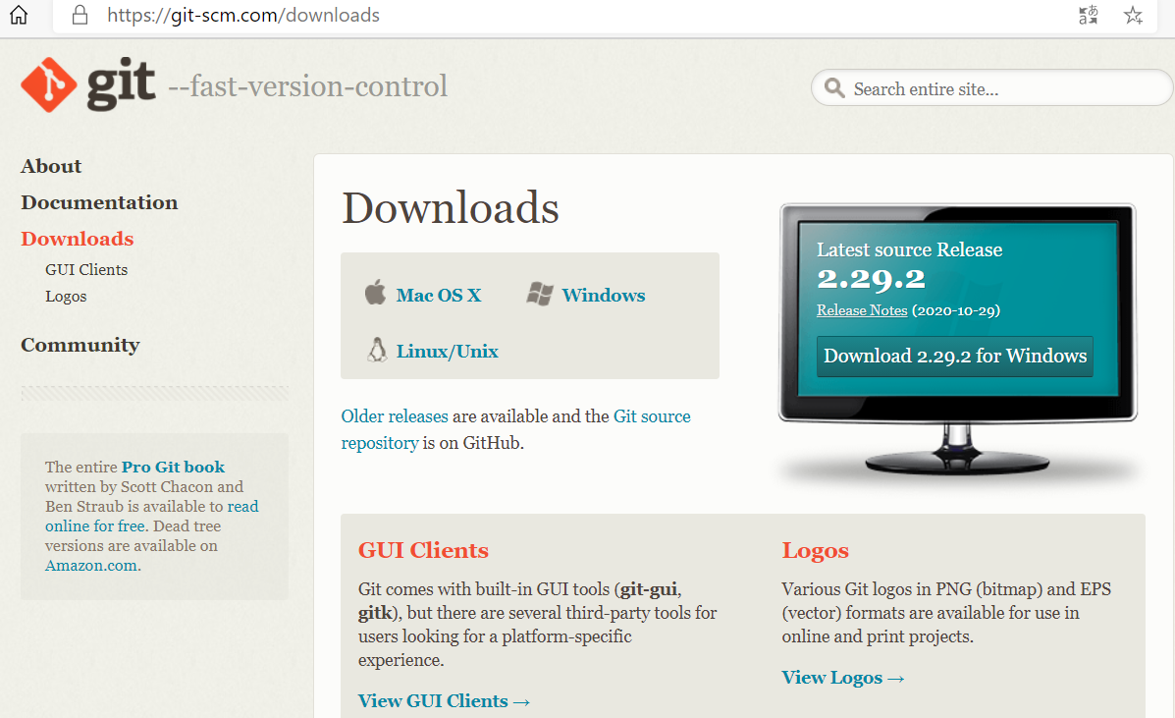
若是 windows 到 Git 官網安裝。當然在市面上有許多免費 GUI 圖形化的 Git 操作軟體，若是初學者則建議先熟悉整個 git 工作模式和指令，再去使用圖形化工具會比較好，這樣你才比較知道圖形化程式背後做了什麼事情。Mac 則是可以到 Git 官方網站 選擇對應作業系統，按照步驟完整下載安裝。

由於我們會選擇 Github 當作遠端托管程式的環境，所以我們也可以根據作業系統安裝 Github 桌面版當作操作工具（內建安裝 Git）。
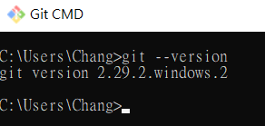
若是安裝完成，打開終端機（terminal）或 cmd 輸入以下指令，若成功顯示版本（建議 Git 版本在 2 以上），代表安裝成功囉！terminal（終端機）是一個可以下指令讓電腦做事情的互動介面（例如：新增檔案、移動到資料夾等）
// 其中 $ 為提示字元，在輸入指令時不用輸入該符號，否則會錯誤，若是使用 windows cmd 預設是 >
git --version
接下來設定你的帳戶，讓 Git 知道這台電腦做的修改要連結到哪一個使用者（待會我們要在 Github 上註冊帳號，建議使用一致的帳號和電子信箱）：
git config --global user.name "<Your Name>"
設定電子郵件：
git config --global user.email "<your@gmail.com>"
- 建立一個本機的 repository
任務：在自己的電腦上建立一個新的 local repositories（本地檔案庫）

repository（檔案庫）是一個什麼樣的概念呢？事實上 repository 就是一個專案，又簡稱 repo。以電腦的檔案資料管理來看，我們通常會把同一個專案的資料放到同一個資料夾下，所以我們也可以把 repository 看成一個資料夾。
// 建立一個 myrepo 資料夾
mkdir myrepo
// 移動到 myrepo 資料夾
cd myrepo
// 將專案資料夾建立成 git repository
git init
// 列出專案資料夾下的檔案和資料夾（/A 為列出隱藏資料夾）
dir /A
你執行 git init 後，你可以發現多出了 .git 這個隱藏資料夾，可以看到裡面檔案和資料夾如下：
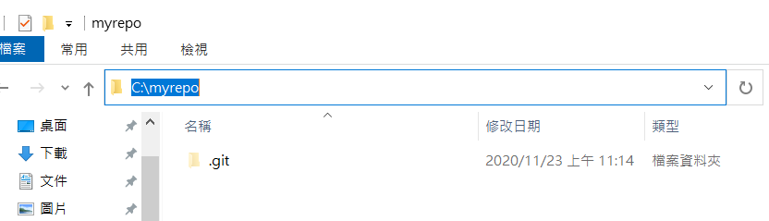
到這邊恭喜讀者，完成你第一個 git 專案資料夾改造計畫！
檢視狀態、新增或修改 commits
任務：在你的 repository 檔案庫中建立一個新檔案，新增一些內容到該檔案並且將那些檔案修改提交 commit 到 Git 中

接著我們使用文字編輯器，新增一個 hello.txt 的檔案
然後在終端機的專案資料夾下輸入 git status 顯示目前工作環境狀態：
git status
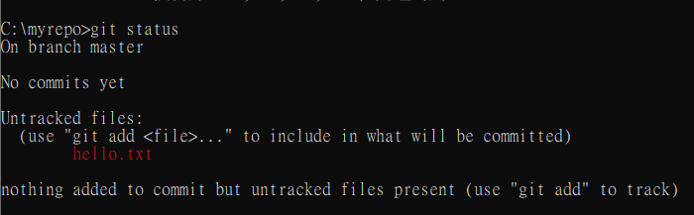
我們會發現因為我們有新增新的檔案，但是還沒進到 git 追蹤範圍中/暫存區，所以我們要使用 git add hello.txt 加入追蹤，這樣之後檔案有修改就可以追蹤到。
git add hello.txt
git status
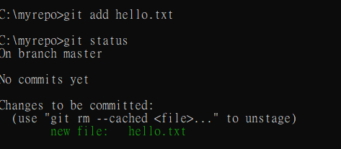

若是確認沒問題我們就準備 commit 進去 repository 囉！
// 比較現在檔案和上次 commit 之間的差異，也就是說你做了哪些修改
git diff
// -m 為輸入 commit message，也就是說這個 commit 內做了哪些事情
git commit -m "Init hello.txt"
// commmit 完成
git status
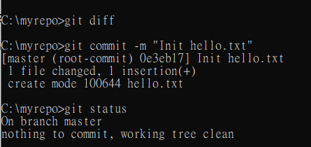
若是想反悔不想把檔案加入追蹤呢？
// 檔案尚未加入過追蹤時使用，即可恢復到檔案尚未加入暫存區
git rm --cached hello.txt

// 若檔案已經在 repository 內，則使用以下指令
// repository 與 stage 的檔案都會被還原到 HEAD，但 working directory 內的檔案不變
git reset HEAD
當你追蹤後修改了檔案，例如把 hello.txt 的內容改成：
hello.txt：
hello git 2nd revision

若有檔案修改，記得要再 add 修改的檔案（這是新手比較容易忘記的部分），若是要放棄修改可以使用 git checkout -- 檔案名稱
// 比較現在檔案和上次 commit 之間的差異，也就是說你做了哪些修改
git diff
// 查看目前工作狀態
git status
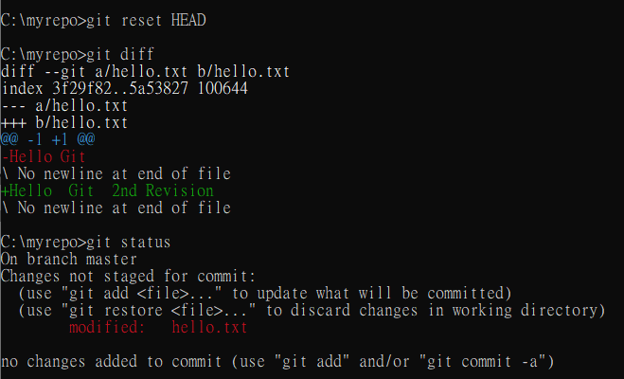
commit 這個修改時簡寫會寫成這樣（-a 是 add，-m 為 message 簡寫，後面接訊息資訊）：
git commit -a -m "修改了 hello.txt"
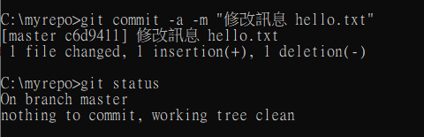
Github 設定流程
====================================================================
- 先到 github.com 註冊帳號：
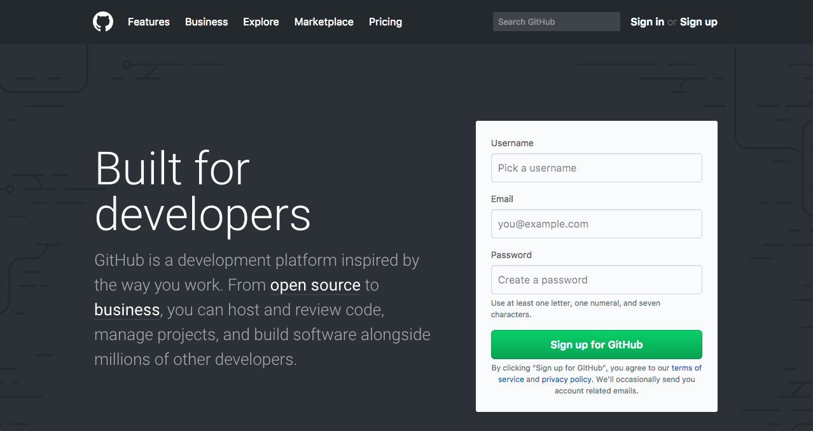
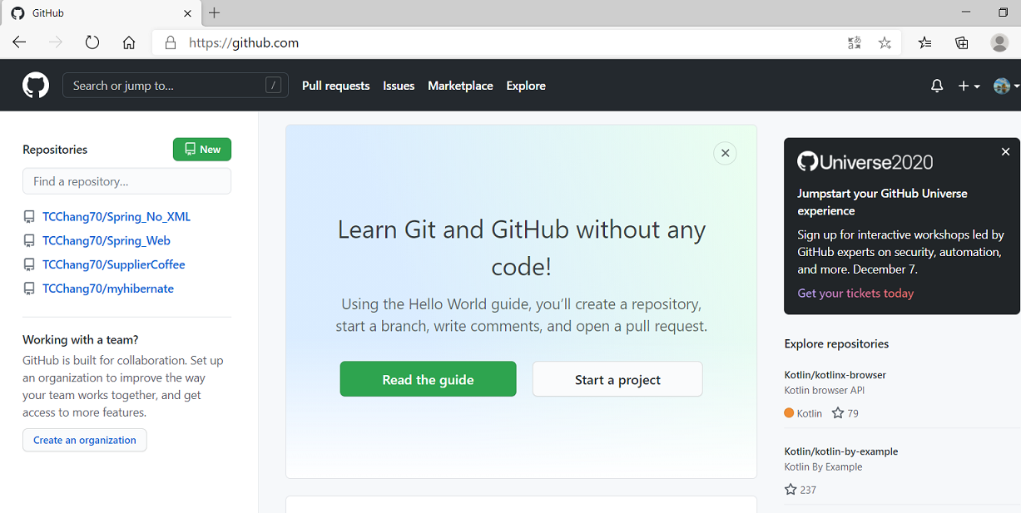
點選右上角 + 來新增 new repository（檔案庫）：
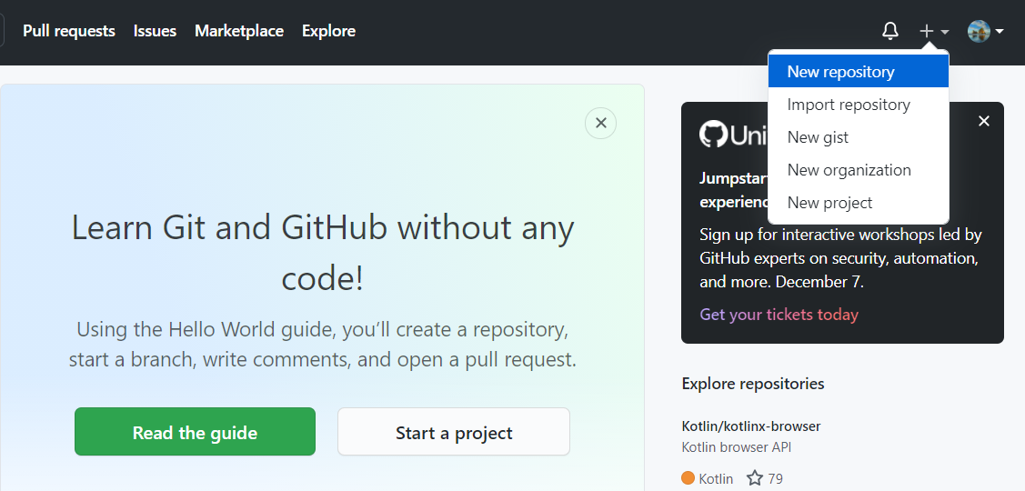
輸入 repository name（你要取的專案名稱），最好跟電腦 local 專案一致，我們這邊輸入 git-example。然後輸入簡短專案描述並先不勾選初始化 README 和，也先不要選擇 .gitignore 和 License 授權（不然會造成本地端和遠端不一致會需要額外一些處理）：
.gitignore：要忽略的檔案清單，這是用來告訴 Git，當在做版本控制記錄的時候，忽略這些檔案。通常一些機密資料，如資料庫帳號密碼或是 server IP 位置等，記得要加入。也可以參考 github 上面的一些範本 在新增 repository 時選取對應的程式語言
README.md：repository 介紹和使用方式說明（例如：使用方法、參與專案方式等），使用 markdown 語法撰寫。另外通常有 CONTRIBUTING.md 額外說明如何參與貢獻。
LICENSE：專案使用何種授權方式，例如：MIT、BSD 等
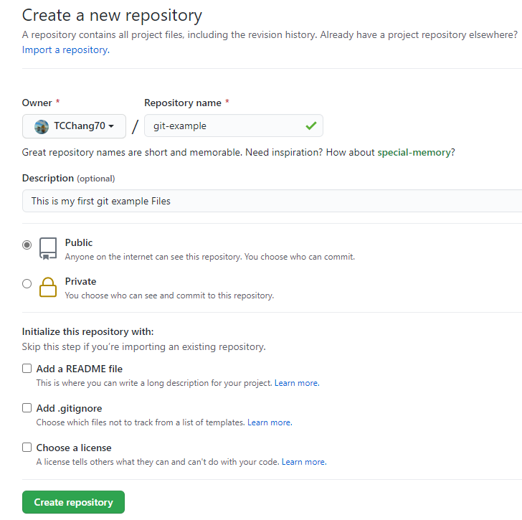
接著按 create 按鈕！恭喜你新增成功，創建了自己第一個 github repository（遠端檔案庫）！
- 將 repository 做本機和遠端的連結
任務：把電腦裡 Local（本地端）的 repository（檔案庫）和 remote（遠端）的 repository（檔案庫）連結起來，並 push 電腦上的修改
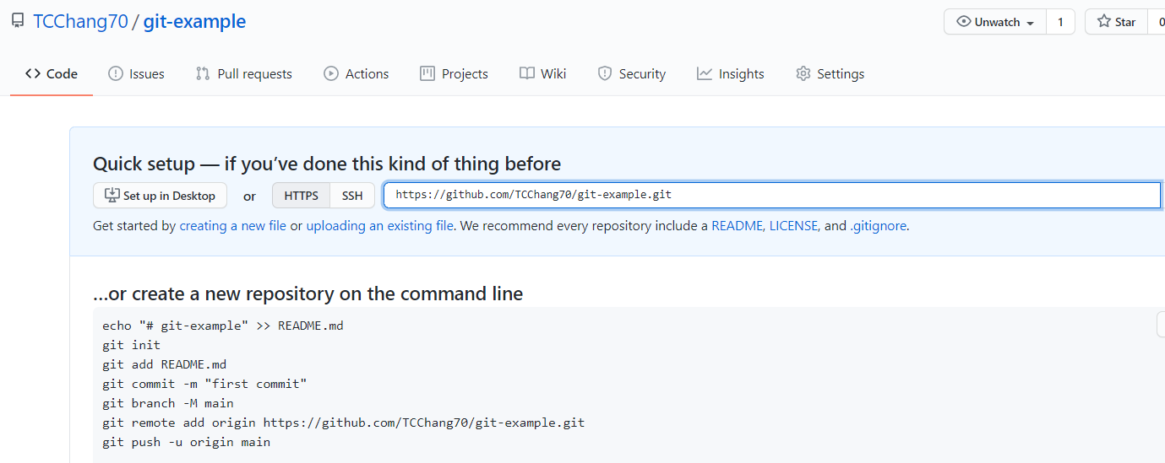
因我們已經在專案有把 hello.txt 修改加入追蹤並 commit 到 local 檔案庫，所以我們可以參考下方的指令說明把 remote 網址加入：
// 本地端專案知道 origin 對應到遠端網址
git remote add origin <remote 網址>
接者準備將本地端程式 push 到遠端檔案庫：
// 觀看情況
git status
// 將本地端程式 push 到遠端檔案庫
git push -u origin master
執行指令後會跳出網頁驗證畫面要求輸入密碼
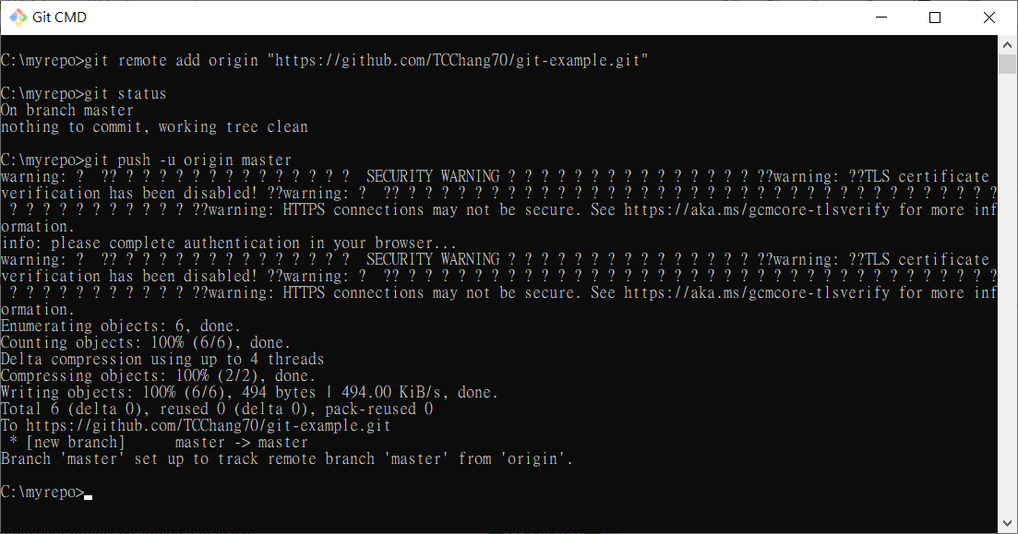
參數 -u 等同於 --set-upstream，設定 upstream 可以使分支開始追蹤指定的遠端分支。事實上，只要做過一次 $ git push -u <remote name> <branch name>，並且成功 push 出去；本機端的 master 就會被設定去追蹤遠端的 <remote name>/<branch name> 分支。只要成功設定好 upstream 後，第二次以後要上傳分支時，就只需要透過 git push 就可以了，不必再帶 <remote name> 跟 <branch name> 等參數。例如： git push。
事實上， git push -u origin master 可以拆解成：
git push origin master
git checkout master
git branch -u origin/master
恭喜你成功把你的專案推送上去 github 啦！
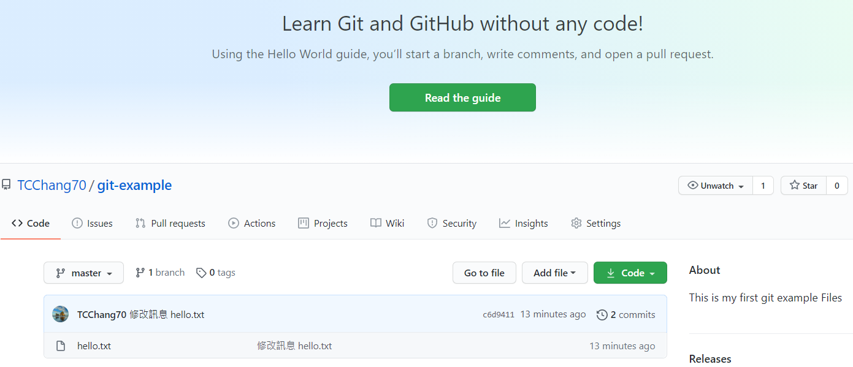
Fork 和 clone 一個 open source（開源）的計畫
任務：從 GitHub.com 建立專案，複本 fork，並下載 clone 到電腦上
點選左上角 github icon 回到首頁，我們從上面搜尋欄搜尋 MicrosoftLearning：
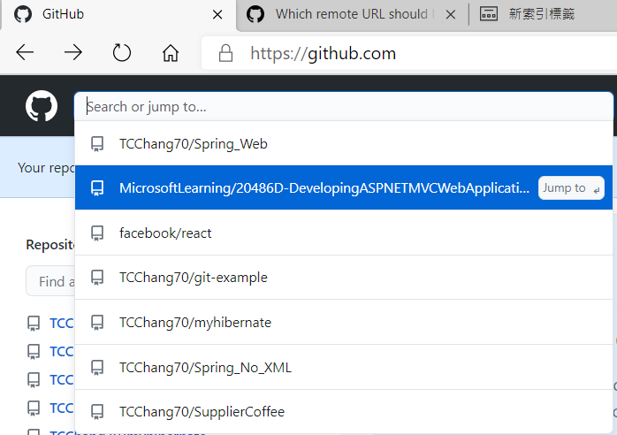
點選右上角 fork 按鈕，複製一份專案到我們這：
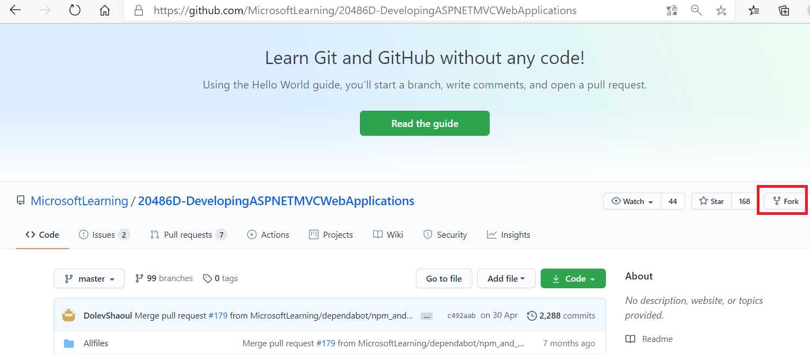
等待 fork 完成後：
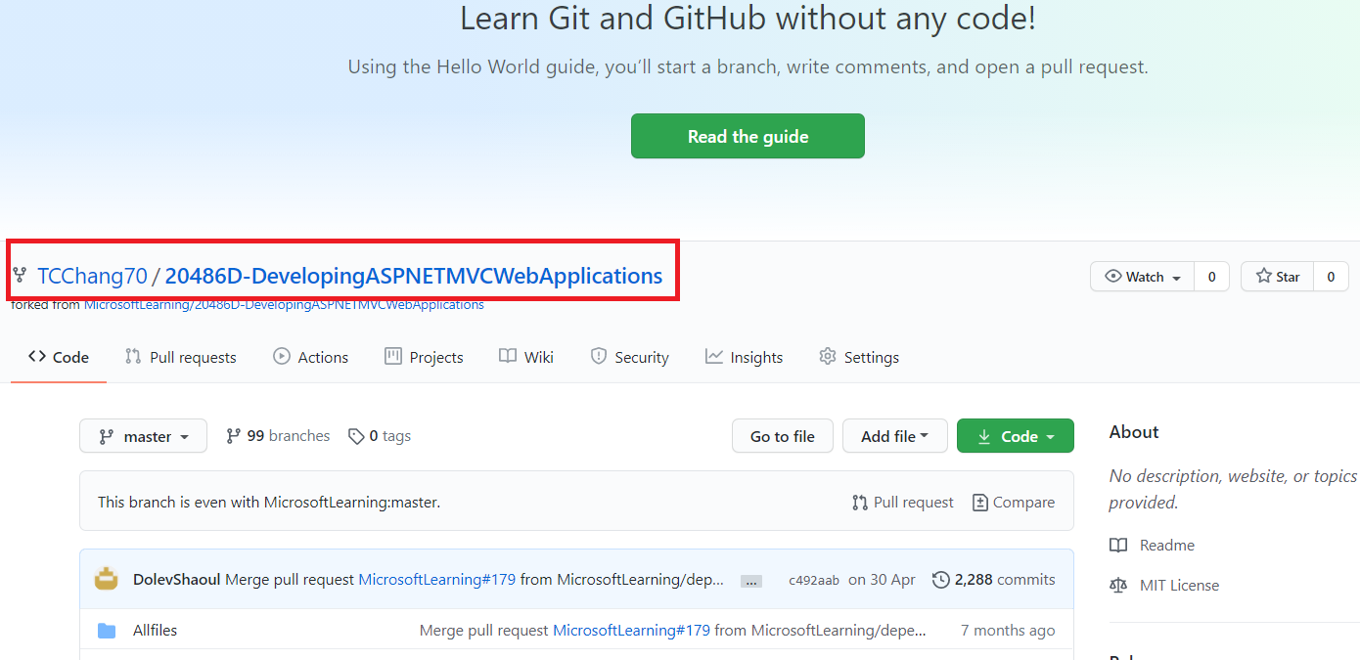
點選右邊綠色按鈕 clone download 複製 HTTP 網址：
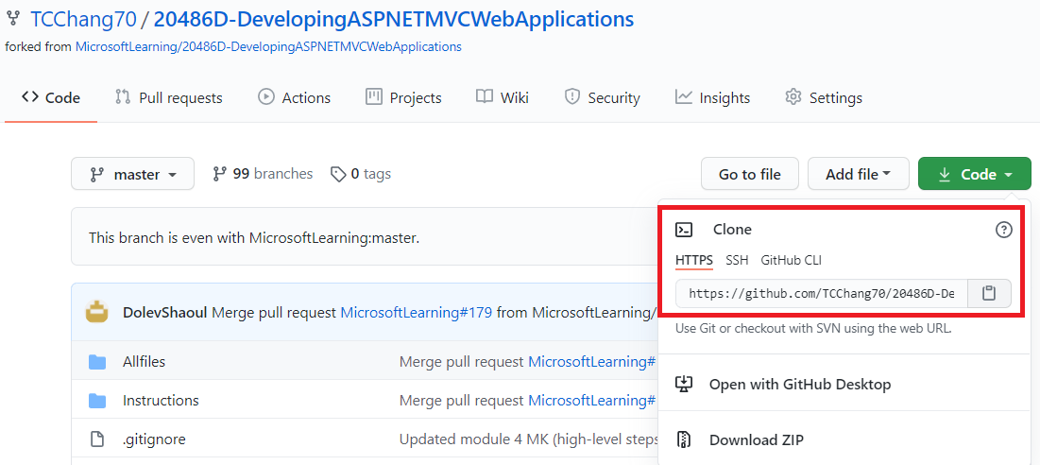
// 複製到本地端
git clone https://github.com/TCChang70/20486D-DevelopingASPNETMVCWebApplications.git
// 移動到 react 資料夾
cd 20486D-DevelopingASPNETMVCWebApplications
// 切出自己的新分支（使用 -b）
git checkout -b TCCHANG70@feature_branch
// 做一些 README.md 檔案修改，然後 commit 到自己 fork 過來的專案
git commit -a -m "Update README"
git push origin TCCHANG70@feature_branch
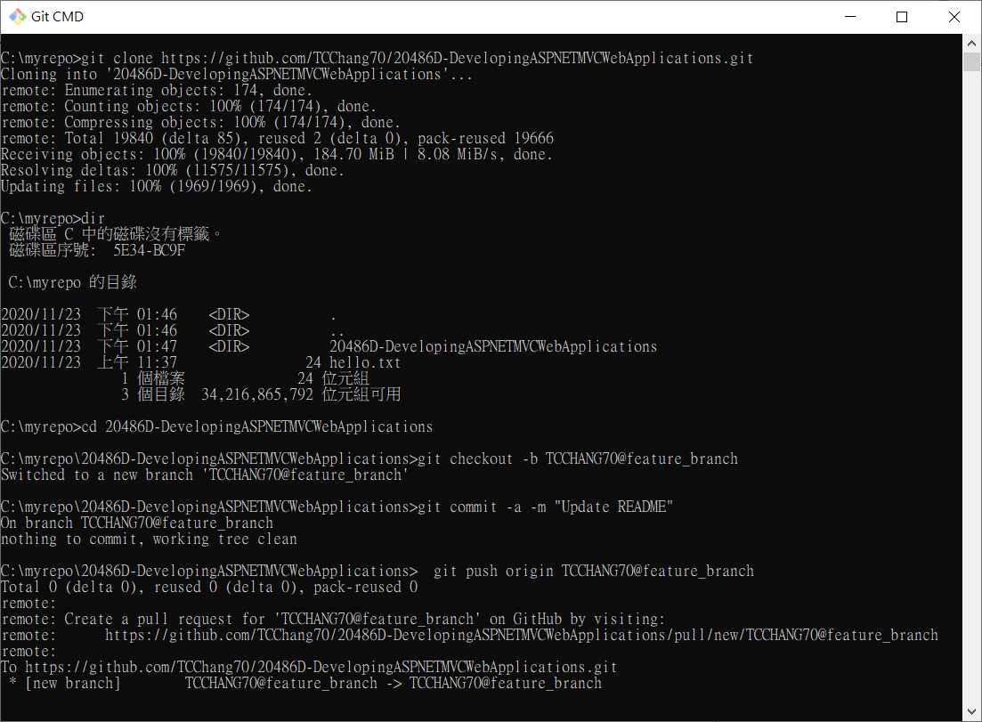事實上，每個開放原始碼都有他自己貢獻的方式，記得要先了解。
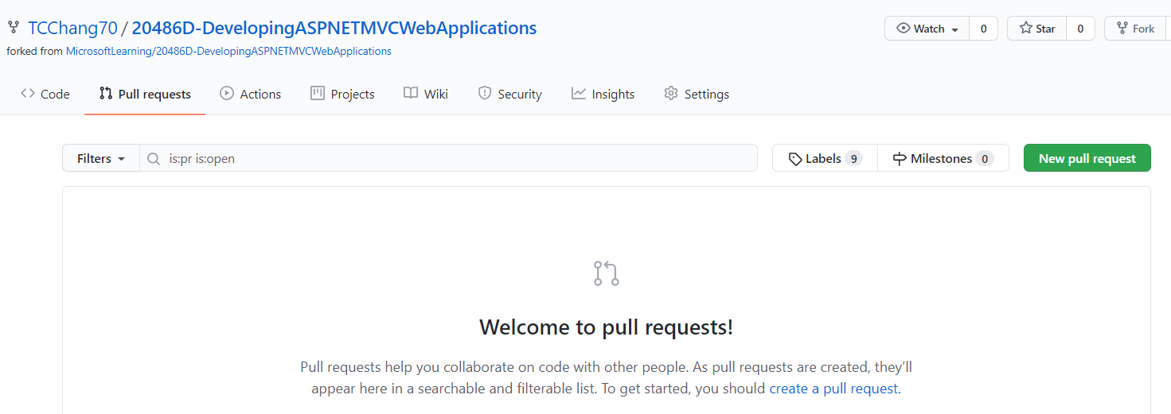
你可以透過將自己的修改 commit 到自己 fork 過來的專案，然後到原始專案頁面點選 new pull request 按鈕發 pull request（會比對程式碼的差異）。
若對方 review 完後接受就可以將自己的程式碼合併到原始專案中，為開放原始碼做出第一步貢獻！
// 若完成 pull request 記得讓 master（或是合併進去的 branch）保持同步
git pull upstream master

練習建立一個 feature branch

任務：回來原來的 myrepo 專案新增 feature branch（分支）
// 建立一個名為 dev 的 branch
git checkout -b dev
在 hello.txt 最上面多加一行 # hi, this is comment 註解後存檔
// commit 到本地端更新
git commit -a -m "Init dev branch"
git push origin dev
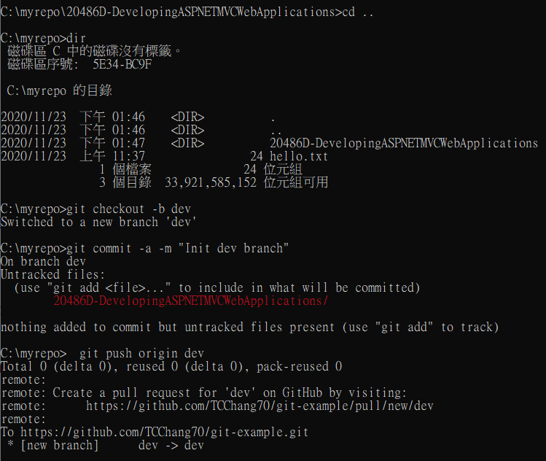
邀請別人和你合作
任務：在專案新增夥伴 collaborator
在右上角進入 setting 可以選擇到 collaborator 新增合作者：
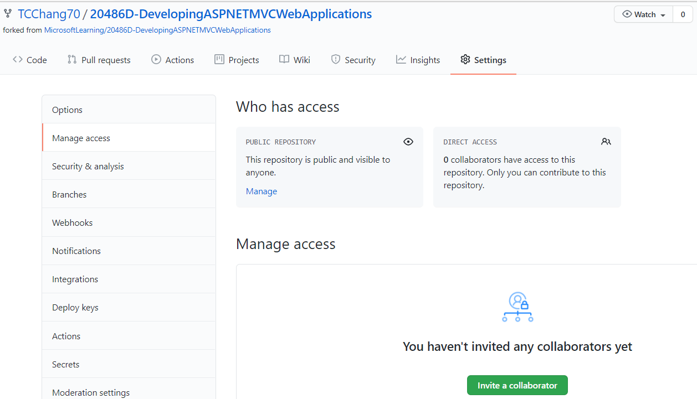

利用 push 和 pull 來和 GitHub.com 同步
任務：用 pull 來和其他 collaborators（合作者）同步更新，確保程式是最新的版本
請其他開發者 git colone 下來你的 git-example 專案並 checkout 到 dev branch，並完成新增一個 README.md 檔案後發 pull request 過來，若沒問題就按同意並合併。我們則透過 git pull 來保持本地端和遠端程式碼同步：
git pull origin dev
Merge（合併）和刪除 branches
任務：在本機上 merge 合併你的 branch（分支），刪除舊的 branch（分支）
// 移動到 master branch
git checout master
// 合併 dev 到 master
git merge dev
// 刪除 dev branch
git branch -d dev
// 將合併後的 master 推送到遠端
git push origin master

總結
以上就是 Git 與 Github 版本控制基本指令與操作入門教學！

